霍林郭勒市第一中学简介
霍市一中始建于1980年，原名“霍林河矿区建设指挥部珠斯花学校”，先后更名为“霍林河矿务局第一中学”和“霍煤集团公司第一中学”，2003年更名为“霍林郭勒市第一中学”，是自治区示范性普通高级中学。学校占地面积7.9万㎡，建筑面积3.9万㎡,教职工202人，专任教师174人，其中正高级教师2人，特级教师1人，自治区学科带头人3人，自治区“321工程”人才3人，通辽市学科带头人9人，高级教师87人。学校现有教学班42个，在校学生1790人,累计毕业生9000余人。多年来，霍林郭勒市第一中学以系统科学的管理、高水平的师资队伍、高品位的校园文化和一流的教育教学质量，服务霍市人民，造福草原百姓，得到社会各界的认可，被赞誉为“草原名校，智慧摇篮”。
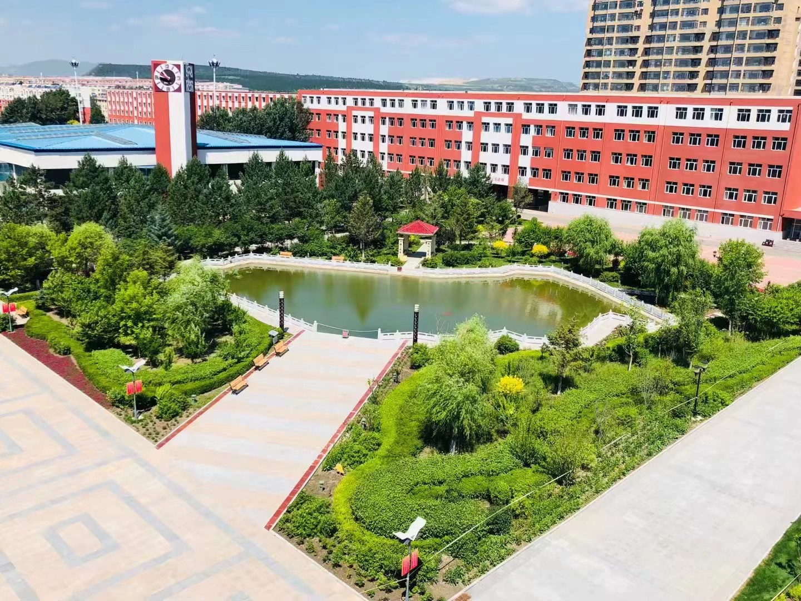
自建校以来，共有22人被清华、北大录取，其中1人取得自治区理科状元，2人取得通辽市理科状元。学生参加各级各类教学竞赛获奖3800余人次。学校曾获得“内蒙古自治区示范性普通高级中学”、“内蒙古自治区教育科学实验基地”、“内蒙古自治区普通高中管理先进校”、“内蒙古自治区教育系统先进集体”、“内蒙古自治区平安校园”及“国家级校园足球特色学校”等多项荣誉。
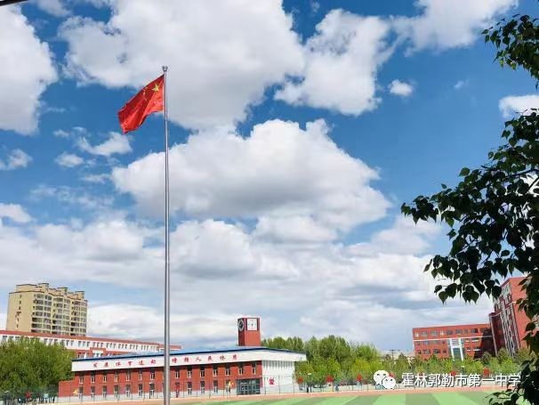
霍林郭勒市第一中学在“明德尚学、求是致远”校训精神的引领下，秉承“传承、优化、创新、生本、学本、人本”的办学理念，坚持“初中面向学生终身发展，高一高二面向学生终身发展，面向高三”“高三面向高考”的工作思路，践行“追求卓越、勇于超越”的学校精神和“注重细节、把简单的事情做彻底；拒绝平庸、把平凡的事情做经典”的工作作风，全面贯彻落实“立德树人”根本任务，为办一所“学生成长、教师幸福、家长认可、社会满意”的学校而不断努力。
